# 複雑なプロジェクトにおける変化管理のためのデジタルツインの活用

ジェニファー・ホワイト 1,5、ランジット・ソマン 2,5、ラファエル・サックス 3、ネダ・モハマディ 6,1、ナデル・ナデルパジョウ 1、ウェイ・ティン・ホン 1、チャン・リー 4

1 シドニー大学、オーストラリア、2 TUデルフト、オランダ、3 テクニオン大学、イスラエル、4 延世大学、韓国、5 インペリアル・カレッジ・ロンドン、英国、6 ジョージア工科大学、米国

#### 要約

複雑なシステムは完全には分解可能ではないため、複雑なプロジェクトのインターフェースで相互依存が生じます。変化が発生すると、これらのインターフェースで重大なリスクが生じます。特に問題となるのは、設計コンポーネント、契約、組織の境界が一致する場所、例えば設計分野間などで複数の相互依存が発生するインターフェースです。本論文では、既存の技術文献の最先端レビューと将来のデータ駆動型ソリューションの特性を特定するための小規模なパイロットを通じて、デジタルツインベースのインターフェース管理のアプローチを提案します。デジタルツインベースのインターフェース管理のアプローチと、複雑なプロジェクトにおける変化管理のための高度な方法論に関する研究のアジェンダを設定します。このアジェンダには、システムインターフェースの特定、変化の伝播と可視化の統合作業の必要性、およびリンクデータ、セマンティックエンリッチメント、ネットワーク分析、自然言語処理（NLP）強化オントロジー、機械学習などのデジタルツインの進展を利用して既存のソリューションの限界を大幅に拡張する可能性が含まれています。

キーワード: 変化管理、インターフェース管理、デジタルツイン、セマンティックエンリッチメント

## 1. はじめに

複雑なプロジェクトは、インフラストラクチャ、新エネルギー、資源などの分野で発生します。システム統合の課題は重大な問題です（Whyte & Davies, 2021; Whyte et al., 2022）。しかし、先進的なデジタル手法が、これらの変化をより良く管理するために必要な情報をエンジニアや意思決定者に提供する可能性があります（Papadonikolaki et al., 2022; Whyte et al., 2016）。これは、複雑なプロジェクトが既存の自然環境や建築環境への介入としてサイバーフィジカルシステムをますます提供しているため重要です。内部および外部のインターフェースの数が増えるにつれて、新しいシステム統合の課題が生じます（Whyte & Davies, 2023）。これらの課題は、設計に遅れた変更が加えられると特に顕著です。国際的に先進的なエンジニアリング企業でさえ、これらの課題に対処するのが難しいことがあります（Whyte et al., 2016）。

デジタルツインに関する最近の研究は、新しい方法の開発を可能にしています。変化管理のためのデジタル手法に関する以前の研究は、隣接性に関する幾何学的情報（Chen & Whyte, 2022; Jacob & Varghese, 2018）と設計に関する時系列データ（Gopsill et al., 2016）を使用してインターフェースと相互依存を特定しようとしましたが、デジタルツインを使用したシステム分析（Whyte et al., 2019）と変化の伝播（Giffin et al., 2009）に関する研究もありますが、これらの方法は通常、限られた技術セットを使用しています。Building Information Modelling（Sacks et al., 2018）に関する研究に基づき、デジタルツインの進展を利用して、リンクデータ（Soman et al., 2020）、セマンティックエンリッチメント（Sacks et al., 2020）、ネットワーク分析（Valentin et al., 2018）、機械学習（Chen & Whyte, 2022; Wang et al., 2022）などの技術を含む、これまでの分析を非常に大幅に強化および拡張する新しい機会があります。

この作業はタイムリーです。プロジェクトがますます大規模で複雑になり、エンジニアが従来の方法でその複雑さを理解する能力を超えているためです。同時に、データは機会を提供しますが、適切なツールがなければ、マネージャーやエンジニアが情報過多に陥る可能性があり、問題を悪化させる可能性があります。エンジニアが迅速かつ積極的に（事前に）関連するインターフェースを特定し、大規模なデータセットでの設計と提供の潜在的な変化のシステム的影響を理解するための高度なデータ駆動型手法が欠けています。デジタルツイン、リンクデータ、セマンティックエンリッチメントに関する最近の進展を考慮すると、これらのデータ駆動型手法を開発する機会があります。

この論文は、既存の文献の最先端の基盤を提供し、将来のソリューションの特性と研究の機会を特定するための小規模なパイロットを提供します。第2章では、インフラストラクチャへのシステムアプローチ、変化管理（インターフェースと相互依存の特定、変化の伝播の分析）、デジタルツインの進展、および変化分析が重要になる新しい分野に関する既存の最先端の理論的背景とレビューを提供します。第3章では、デジタルツインを活用して複雑なプロジェクトでの変化管理に新しいソリューションを提供するための基盤としての方法と予備作業を提示します。第4章では、私たちが特定した研究の機会の概要を示します。最終章では、現在の最先端の状態と将来の研究の方向性についての結論を引き出します。

# 2. 理論的背景と最先端

相互依存する大規模インフラストラクチャシステムを概念化しモデル化する作業（Choi et al., 2017）に基づき、それらの中での変化の伝播を理解するための作業（Brahma & Wynn, 2023; Giffin et al., 2009）を行います。エンジニアリングの変化は、図1に示すように、6段階のプロセスとして説明されています。実際には、ステップ2と3が十分に行われておらず、通常は非常に限られた範囲の要因を考慮し、変化の潜在的な影響がステージ6で現れることが多く、変化の承認前に現れることはありません。

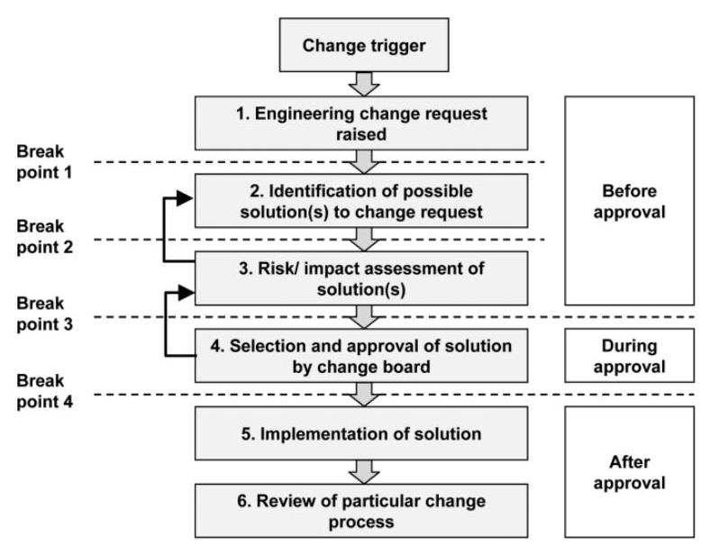

図1: エンジニアリングの変化プロセス（Hamraz et al., 2013）、Jarratt et al.（2005）からの適応

複雑なプロジェクトでは、このプロセスは特に困難です。異なるエンジニアリング分野や組織の境界を越えて主要な技術的インターフェースの課題が生じるためです。例えば、責任と責務が不明確になり、建築の変化が新たな複雑さや不確実性から生じる場合（例えば、成熟した技術と新しい技術を持つシステム間のプロジェクト（Whyte & Davies, 2021））。

# システムアプローチ

システムの視点から、エンジニアリングの変化を管理することは、構成管理プロセスの一部として全体のアーキテクチャに関連しています（Ali & Kidd, 2014）。特に構成制御に関連しており、構成アイテムへのすべての変更が全体のシステムの整合性を確保するために制御されます。核や防衛などの安全性が重要なセクターで開発されたこのような技術は、設計、提供、運用を通じてエンジニアリングシステムを管理するための堅牢なフレームワークを提供します。

システムの視点に関連して、プロジェクトが提供するエンジニアリングシステムの構造とダイナミクスをモデル化するためのさまざまな既存のシステムアプローチがあり、モデルベースのシステムエンジニアリング（MSBE）（Menshenin et al., 2021; Roodt et al., 2020）を含むさまざまなメタモデリングアプローチがあります。システムの整合性に対する責任と責務は、システムエンジニアリングの「V」ダイアグラムを使用してマッピングされています。例えば、要件に関連して（Chen & Jupp, 2023）。プロセスシステムエンジニアリングは、プロジェクト提供プロセスを通じてエンジニアリングの相互作用をマッピングし、システムの失敗がどのように発生したかを遡って特定するために使用されました。例えば、グレンフェル災害の場合（Hackitt, 2018）。

このシステムアプローチは、異なるアーキテクチャのモジュール性の異なる程度を認識しており、変化プロセスを通じて管理するための複雑さを増減させ、革新の可能性を増減させます（Hall et al., 2020）。関心を持つべき領域の1つは、最初から複雑さを減らすことであり、もう1つは、相互依存が続くインターフェースを管理することであり、エンジニアリングの変化を理解し、その影響を制御できるようにすることです。

## 変化の管理

広範なフレームワーク内での設計変更の管理には、システムインターフェースの特定、これらを横断する変化の伝播の分析、および意思決定者のための結果の可視化が必要です。複雑なプロジェクトでは、設計構造マトリックス（DSM）（Browning, 2015）（N2インターフェースマトリックスとも呼ばれる）を使用して、大規模なエンジニアリング設計における変更の影響を特定するためのツールとして、コンポーネント間の接続に関する幾何学的データ（Chen & Whyte, 2022; Jacob & Varghese, 2018）と設計のさまざまな側面の共同視聴に関するプロセスデータ（Gopsill et al., 2016）を使用して、実質的な作業が進行していますが、これらのアプローチを組み合わせる未実現の機会があります。このインターフェースを横断する相互依存は、物理的な接続、エネルギー、質量、情報の流れに関連することがあります（de Weck, 2015）。

設計変更の影響を分析し最小化する努力は、多くの研究の対象となっています。注目すべき理論的枠組みの1つは、Eastman et al.（1997）によって提案された「パッチング」です。パッチングは、設計をできるだけ局所的に変更して影響を最小限に抑えながら、設計全体の整合性を維持する行動です。図2に示すように、依存関係のネットワークに確率的手法を適用することを含む、さまざまな手動および分析的アプローチが開発されています。

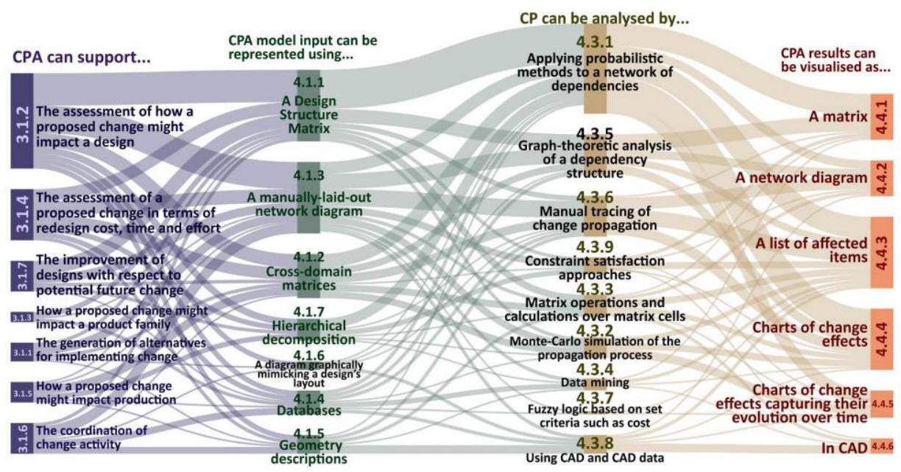

図2: 変化の伝播分析に関する最先端の研究（Brahma & Wynn, 2023）。

# デジタルツインの進展

ほとんどの作業が運用におけるデジタルツインに関するものである一方で、最近の研究は設計と建設におけるその使用に関する新たな研究分野を進展させています（Sacks et al., 2020; Tzachor et al., 2022）。建設におけるデジタルツインに関する研究は、データを記述する標準的な方法によって支えられています（Drogemuller et al., 2021; Farghaly et al., 2024）。AIと設計に関する研究分野内で（Allison et al., 2022; Wang et al., 2021）、これらのエンジニアリングインターフェースを特定するためのさまざまなアプローチが出現しています。

異種データセットをリンクし表示して意思決定を可能にするために、既存の作業はスケジュールデータの制約に焦点を当て（Soman & Molina-Solana, 2022）、要求と結果の可視化をダッシュボードや指標で行い、例えば建設生産制御室で（Farghaly et al., 2021）、'インターフェースデジタルツイン'をサポートする可能性を持っています。

## 新しい分野

持続可能性とレジリエンスの課題が増大しているため、複雑なプロジェクトを通じて提供されるエンジニアリングシステムは、閉じたシステムではなく開いたシステムとして見られる必要性が増しています。変化管理に関する多くの作業は、プロジェクトの境界内で内部に焦点を当ててきました。同時に、国家および地域レベルでのモデリングに焦点を当てた最近の数年間の重要な進展があり、プロジェクトレベルとの接続は比較的少ないです。しかし、レジリエンスなどのシステム的な問題に取り組むためには、プロジェクトに関する意思決定を情報提供する方法で、外部および内部の相互依存を理解するための新しいアプローチが必要です。

## 3. 方法と予備作業

システム統合の課題を解決し、デジタルツインと分析を使用してデジタルおよびデータ駆動型の意思決定を可能にするためのデジタルインテリジェンスを開発するための必要性と将来の技術的作業をスコープするための予備作業を行いました。私たちのモデリングと分析作業は、主要なインフラストラクチャプロジェクトにおけるシステムエンジニアリングのための'インターフェースデジタルツイン'の発明を支えます。

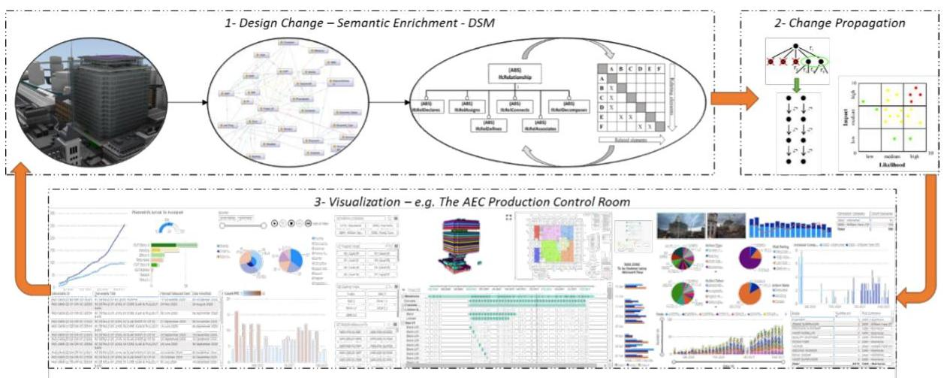

図3: 設計変更、変化の伝播、および変化や他の要因に関連するシステム的影響の可視化に関する既存の作業を統合するためのパイロット。

図3は、設計変更、変化の伝播、および変化や他の要因に関連するシステム的影響の可視化に関する既存の作業を統合するアプローチを示しています。ここでの目標は、主要なインターフェースと相互依存を特定し表現するための将来のアプローチを開発し、主要なプロジェクトでのシステムエンジニアリングと設計の柔軟性を可能にすることです（Farghaly et al., 2024; Farghaly et al., 2021）。

この中で重要なのは、チームがパイロットを開始した新しいアプローチです。

1) 不確実性と欠落データへの対処: 提案された研究は、機械学習を通じたセマンティックエンリッチメントを使用してBIM内の接続を推測し（Krijnen & Tamke, 2015; Sacks et al., 2017; Wang et al., 2022）、インターフェースグラフを生成するための新しい方法を使用します（Ismail et al., 2017）。新しいステップは、DSMから知識グラフへのシフトであり、既知の依存関係を超えてセマンティック要素を含め、変化の伝播やインターフェース問題の解決に関与すべき組織に関する洞察を提供します。アイデアは、設計者が自分の専門分野に集中しているために見落とされる可能性のある異なるサブシステムの要素間の関係を特定し、それによって暗黙のまま残ることです。以前のプロジェクトから得られたグラフから学ぶことで、AIルーチンがこの情報を豊かにし、インターフェースチェックソフトウェアによって使用されるために明示的にすることができるかもしれません。DSMは、知識グラフの前に欠落データを扱う代表的な方法です。DSMから知識グラフへのステップを踏むために、グラフデータモデルを使用してシステムをグラフデータモデルで表現し、コンポーネントの構成を最適化する機会を利用しています。例えば、Khalili and Chua（2013）に基づき、マルチレベルの指数ランダムグラフモデル（MERGM）を使用して、システムのグラフデータモデルの表現をインフラストラクチャシステムのシステムに拡張します（Wang et al., 2016; Zappa & Lomi, 2016）。

2) デジタルツインを使用してエンジニアリングの意思決定を情報提供する: システムエンジニアリング、インフラストラクチャ設計、ビルディングインフォメーションモデリングと管理、プロジェクト管理からの洞察を統合して、システムアーキテクチャの主要なインターフェースを特定するためのネットワークをモデル化する革新的な統合アプローチ。自然言語処理（NLP）強化オントロジーとセマンティックエンリッチメントと統合されたマルチレベル分析アプローチは、システム全体の設計の複雑さを効率的に特徴付け、要約することができます。このような分析は、複雑なプロジェクトにおける変化に関与する知識の提示を構造化し管理するプロセスを改善するために、新しいNLP技術を活用します。データセットをリンクし、出力と結果を視覚化して、積極的な意思決定を可能にし、新たな複雑さと不確実性に対処するための動的アプローチを取るための革新が必要です。インターフェースデジタルツインを開発することは、さまざまなエンジニアリング分野がモデルを異なる方法で使用するため、時間系列データ（動作、性能）や設計データ（コンポーネント、インターフェース）に焦点を当て、プロジェクトマネージャーが製品と作業分解構造、スケジュール、プロセスマップを使用して提供を整理するため、困難です。

また、システムアーキテクチャのダイナミクスをモデル化し、これらをマルチレベルネットワークを使用して分析し、プロジェクトコンポーネントの統合に関連する複雑さを理解し、プロジェクトに関する意思決定を情報提供する方法で外部の相互依存を実際に含める方法についての洞察を提供します。

# 4. デジタルツインベースのインターフェース管理の研究アジェンダ

デジタルツインベースのインターフェース管理のアプローチを予測し、情報モデルから設計情報を抽出し、複雑なシステムにおけるインターフェースと相互依存を評価し、方法を自動化し、出力を統合して視覚化し、積極的な意思決定を可能にし、アプローチを検証します。

複雑なプロジェクトでは、インターフェースと相互依存の数が非常に多くなる可能性があり、これらのグラフをスケーラブルな非ラベルデータベースソリューションとして使用する機会があります。インフラストラクチャ設計における物理的、契約的、組織的システム間のインターフェースを特定するためのインターフェース知識グラフの生成方法が必要です（図4）。情報のソースは、BIMモデル、製品および作業分解構造、図面、会議の議事録、および他の利用可能なエンジニアリング設計および建設資料です。インターフェースに関する欠落情報は、インターフェースのNLP対応オントロジー、BIMログマイニング、およびグラフ推論を通じて特定できます。これにより、BIMログマイニング（Jang et al., 2023）とプロセス知識に関するNLP（Hong et al., 2024）を使用して、設計データとプロセスデータの両方からのインターフェース関係の知識を持つ強化されたインターフェース知識グラフを生成します。さらに、特定のケースからのデータに基づくグラフベースの推論を活用して、インターフェース知識グラフの欠落接続を推測し、グラフの脆弱性を特定します。

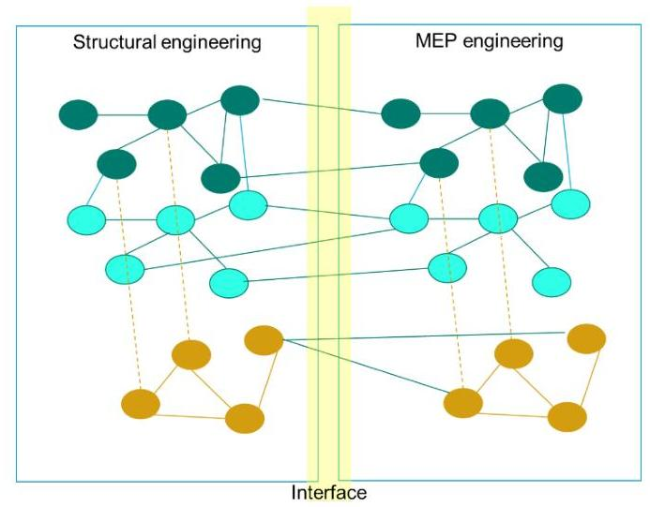

図4: インターフェース知識グラフのノード（例: 設計コンポーネント（物理的）、設計プロセス（組織的）、設計要件（契約的））とリンク（相互依存）を持つ学際的なインターフェース。

設計の相互依存における変化シナリオの可能性に対処するためには、リスク情報に基づく知識グラフ、すなわちリスクレジスタ知識グラフを生成する必要があります。リスクレジスタは、リスクに関連する暗黙的および明示的な知識から得られる主要な成果物です（Khallaf et al., 2018）。知識インターフェースとリスクレジスタを接続することで、リスクレジスタとインターフェース知識グラフの間にフィードバックメカニズムを提供し、潜在的なリスクに基づいて複雑さと設計の柔軟性を低減する可能性を示唆します（Farghaly et al., 2022）。このようなリスクは、相互依存するインフラストラクチャシステムの運用または設計に関連する可能性があります（Choi et al., 2017）。フィードバックメカニズムは、（i）物理的、契約的、組織的インターフェースを接続するインターフェース知識グラフからリスクレジスタを情報提供し、（ii）リスクレジスタに関連するテキストおよび定量的情報によってインターフェース知識グラフを情報提供することにより、両方の知識ドメイン全体でより包括的な理解を提供します。その結果、リスク情報に基づく意思決定プロセスを通じて、変更を優先し、設計の柔軟性を許可する機会があります（Cardin et al.（2013）によって枠組みが設定されています）。

次に、インターフェース知識グラフとリスクレジスタ知識グラフが統合されます。インターフェース知識グラフとリスク情報に基づくインターフェース知識グラフの関係の例を図5に示します。手動統合の後、知識グラフのセマンティックおよび構造的埋め込みを使用した自動オントロジーアライメントなどの自動化された方法が続きます（Hao et al., 2023）。この統合は、複雑なシステムのリスクが設計の相互依存の変化中に動的であるため、重要です。したがって、リスクレジスタ知識グラフからの潜在的なリスクシナリオに関する情報の層と、インターフェース知識グラフからの相互依存が組み合わさることで、設計変更から生じる新たなリスクを特定し管理するのに役立ちます。選択された知識グラフでの因果関係を使用して変化の伝播を特定することにより、設計の柔軟性も可能になります（Germanos et al., 2024）。

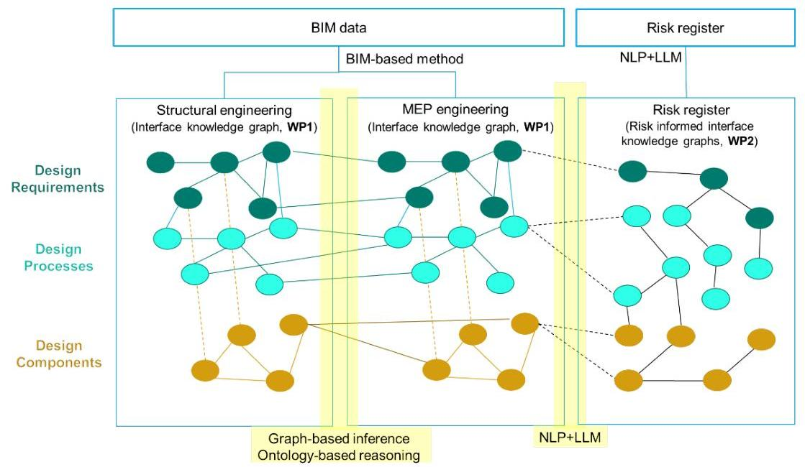

図5: インターフェース知識グラフとリスク情報に基づくインターフェース知識グラフの関係。

システムの相互依存に関するBIMデータの抽出と拡張を自動化するための方法論が必要です。目的は、セマンティックエンリッチメントと自動化を使用して、新しいプロジェクトのコンポーネントとシステムアーキテクチャにおけるインターフェース、相互依存、およびリスクの特定を行い、積極的な意思決定を可能にすることです。プロジェクトで注意が必要なインターフェース問題と重要な変更は、知識グラフとのグラフ表現を比較することによって強調され、システム統合と視覚化がインターフェース問題の相互依存をさらに分析して意思決定を情報提供するのに役立ちます。

相互依存のグラフはエンジニアやマネージャーには読み取れないため、意思決定を情報提供するための情報の解釈が重要です。プロジェクトの意思決定において、デジタルツインベースのインターフェース管理方法を迅速かつ積極的に使用できるようにするために、情報を意思決定者にとって「人間が読み取れる」ようにするための高度な視覚的方法の開発が重要です。前述のインターフェース管理方法のために開発されたダッシュボードと指標は、エンジニアリング設計データの検索ツールのように機能し、デジタルツイン表現の情報を持つ「インターフェースデジタルツイン」を可能にし、エンジニアや設計者の注意をシステム構成で最も懸念される可能性のある領域に引き付けます。

図5: インターフェース知識グラフとリスク情報インターフェース知識グラフの関係。システムの相互依存性に関するBIMデータの抽出と拡張を自動化するための方法論が必要です。目的は、新しいプロジェクトのコンポーネントとシステムアーキテクチャにおけるインターフェース、相互依存性、およびリスクの特定において、セマンティックエンリッチメントと自動化を使用してプロアクティブな意思決定を可能にすることです。プロジェクトで注意が必要な潜在的なインターフェース問題や重要な変更は、知識グラフとのグラフ表現を比較することで強調され、システム統合と可視化が可能になり、インターフェース問題の相互依存性をさらに分析して意思決定を支援します。相互依存性のグラフはエンジニアやマネージャーには読み取れないため、意思決定を支援するために情報を解釈することが重要です。情報を意思決定者にとって「人間が読みやすい」ものにするための高度な視覚的方法の開発は、プロジェクトの意思決定においてデジタルツインベースのインターフェース管理方法を迅速かつプロアクティブに使用できるようにするために重要です。前述のインターフェース管理方法のために開発されたダッシュボードと指標は、エンジニアリング設計データの検索ツールのように機能し、「インターフェースデジタルツイン」を可能にし、デジタルツイン表現の情報がエンジニアやデザイナーの注意をシステム構成の最も懸念される領域に引き付けます。ラボで開発されたこれらの方法は、業界の試験とベンチマークを通じて検証され、エンジニアやデザイナーがツールと直接関わり、影響への道筋や現在のニーズのある分野（例：水、住宅、エネルギー）での実用的なユースケースを開発するためのコラボレーションの可能性についてのフィードバックを得ることができます。

5. 結論

デジタルツインベースのインターフェース管理へのアプローチと、複雑なプロジェクトにおける変更管理のための高度な方法論に関する研究のアジェンダを設定しました。デジタルツインの最近の進展により、複雑なプロジェクトでの変更管理のための新世代の技術が可能になりました。これは、建設およびインフラプロジェクトの規模と複雑さが増しており、プロジェクト内およびプロジェクト境界を越えたインターフェースと相互依存性をより意識するようになっているため、重要です。この論文の貢献は、デジタルツインベースの方法をリンクデータ、ML、セマンティックエンリッチメントの進展と組み合わせて、複雑なプロジェクトのインターフェースにおける相互依存性に対処する能力を大幅に向上させる機会を特定することです。

まず、不確実で欠落している情報を特定し視覚化し、相互依存性の性質に洞察を与えるためのステップチェンジが必要です。これは、既存のアプローチの重大な制限である、エンジニアリング設計モデルと建築情報モデリング（BIM）内の欠落した接続データに対処します。次に、意思決定が行われる前に情報を提供し、プロアクティブな意思決定を可能にし、新たに出現する複雑さと不確実性に対処するために動的なアプローチを取るためのステップチェンジが必要です。これは、既存のアプローチでのシステムの包括的な分析とその提供が、エンジニアやマネージャーがプロジェクトで行う時間的に重要な意思決定を通知するのに時間がかかりすぎるという重大な制限に対処します。ここで、私たちの予備的な作業は、必要なステップチェンジが野心的であり、まだ達成されていないが、今では可能であることを示唆しています。これらは、新しいデジタルメソッドとアルゴリズムを必要とし、NLP技術を介したセマンティックエンリッチメントを達成し、主要なインフラプロジェクトにおけるシステムのモデリングと分析における設計の柔軟性を管理するための新しいアプローチを使用する必要があります。

私たちが設定したアジェンダには、システムインターフェースの特定、変更の伝播と視覚化に関する作業の統合の必要性が含まれており、リンクデータ、セマンティックエンリッチメント、ネットワーク分析、自然言語処理（NLP）強化オントロジー、機械学習などのデジタルツインの進展を使用して既存のソリューションの制限を大幅に拡張する可能性があります。私たちは、ステップチェンジを達成するための将来の研究の方向性をいくつか提案します。たとえば、BIMとデジタルツインの研究者は、この作業を基にして、インターフェースに関する学習を設計フェーズモデルに統合し、将来のプロジェクトのインターフェース知識グラフの作成を支援する方法を開発できます。これは、インフラストラクチャの分散モデルと複雑なプロジェクトのモジュール化設計プロセスにおいて重要なステップとなるでしょう。変更管理の研究者は、この作業を基にして、新しいネットワークベースのアプローチを開発し、既存のマトリックス方法（DSMなど）を拡張し、プロジェクト内のインターフェースと相互依存性（システムとコンポーネント間の内部インターフェース）およびその境界を越えたより大規模な問題（レジリエンスの問題に対処する）に関するより良い事前理解を開発するための重要な機会に対処することができます。プロジェクト管理と設計の研究者は、複雑なプロジェクトにおける設計の柔軟性を向上させるために、技術が異なる速度で発展している空港プロジェクトなど、出現する複雑さと最初に特定されたものがある場合に、設計に柔軟性を残すためにインターフェースと相互依存性を理解することが重要です。

私たちが概説した新しいアプローチは、大規模で異質なデータに関与し、変更のシステム的な結果を理解し、プロジェクトでのリアルタイムの意思決定を改善するための方法を提供します。新しい研究は、ポートフォリオとプロジェクトプログラム全体でのリスク管理を改善するために、新しい技術を使用するアプローチを開発することができます。

参考文献

Ahn, S., Shokri, S., Lee, S., Haas Carl, T., & Haas Ralph, C. G. (2017). 大規模エンジニアリングおよび建設プロジェクトにおけるプロジェクトの複雑さに対処するためのインターフェース管理プラクティスの有効性に関する探索的研究。Journal of Management in Engineering, 33(2), 04016039. https://doi.org/10.1061/(ASCE)ME.1943-5479.0000488

Ali, U., & Kidd, C. (2014). プロジェクトコンテキストにおける効果的な構成管理アプリケーションの障壁: 実証的調査。International journal of project management, 32(3), 508-518.

Allison, J. T., Cardin, M.-A., McComb, C., Ren, M. Y., Selva, D., Tucker, C., Witherell, P., & Zhao, Y. F. (2022). 人工知能とエンジニアリングデザイン。Journal of Mechanical Design, 144(2), 020301.

Brahma, A., & Wynn, D. C. (2023). エンジニアリングデザインにおける変更伝播分析の概念。Research in Engineering Design, 34(1), 117-151.

Browning, T. R. (2015). 設計構造マトリックスの拡張と革新: 調査と新しい機会。IEEE Transactions on engineering management, 63(1), 27-52.

Cardin, M.-A., Ka-Ho Yue, H., Jiang, Y., Deng, Y., & Santhanakrishnan, D. (2013). 柔軟な設計コンセプト生成手続きの実証的評価: 緊急サービスにおける研究。DS 75-7: Proceedings of the 19th International Conference on Engineering Design (ICED13), Design for Harmonies, Vol. 7: Human Behaviour in Design, Seoul, Korea, 19-22.08. 2013,

Chen, L., & Whyte, J. (2022). デジタルツインと設計構造マトリックスを使用した複雑なエンジニアリングシステムにおける設計変更伝播の理解。Engineering, Construction and Architectural Management, 29(8), 2950-2975.

Chen, Y., & Jupp, J. R. (2023). 複雑な鉄道輸送プロジェクトにおける要件管理の課題。International Journal of Product Lifecycle Management, 15(2), 139-177.

Choi, J., Deshmukh, A., Naderpajouh, N., & Hastak, M. (2017). 災害後のインフラストラクチャの機能的ストレスとひずみ容量の動的関係。Natural Hazards, 87(2), 817-841. https://doi.org/10.1007/s11069-017-2795-5

Drogemuller, R., Omrani, S., Banakar, F., & Kenley, R. (2021). 線形インフラストラクチャの相互運用性層を定義するための戦略。Proceedings of the 18th International Conference on Computing in Civil and Building Engineering: ICCCBE 2020,

Eastman, C., Parker, D. S., & Jeng, T.-S. (1997). 複数のアプリケーションによって生成された設計データの整合性の管理: パッチングの原則。Research in Engineering Design, 9(3), 125-145. https://doi.org/10.1007/BF01596599

Farghaly, K., Soman, R., & Whyte, J. (2024). 建設現場の生産管理のためのcSiteオントロジー。Automation in Construction, 158, 105224. https://doi.org/10.1016/j.autcon.2023.105224

Farghaly, K., Soman, R. K., Collinge, W., Mosleh, M. H., Manu, P., & Cheung, C. M. (2022). 建設安全オントロジーの開発と業界基盤クラス（IFC）との整合。Journal of Information Technology in Construction, 27, 94-108. https://doi.org/10.36680/j.itcon.2022.005

Farghaly, K., Soman, R. K., & Whyte, J. (2021). 建設生産管理室を通じたリアルタイム情報の視覚化。EC3 Conference 2021,

Germanos, M., Azar, D., & Hanna, E. M. (2024). 変更するかしないか？時間グラフとグラフニューラルネットワークを使用したソフトウェアシステムの相互作用のモデリング: 変更伝播に焦点を当てて。Information and Software Technology, 166, 107368. https://doi.org/10.1016/j.infsof.2023.107368

Giffin, M., De Weck, O., Bounova, G., Keller, R., Eckert, C., & Clarkson, P. J. (2009). 複雑な技術システムにおける変更伝播分析。

Gopsill, J. A., Snider, C., McMahon, C., & Hicks, B. (2016). 製品モデルの進化を通じた設計構造マトリックスの自動生成。AI EDAM, 30(4), 424-445.

Hackitt, J. (2018). Building a Safer Future (Independent Review of Building Regulations and Fire Safety: Final Report, Issue.

Hall, D. M., Whyte, J. K., & Lessing, J. (2020). シリコンバレーの建設企業におけるデジタル製造を可能にするためのミラーブレイキング戦略: 比較ケーススタディ。Construction management and economics, 38(4), 322-339.

Hamraz, B., Caldwell, N. H., & Clarkson, P. J. (2013). エンジニアリング変更管理に関する文献の包括的分類フレームワーク。Systems Engineering, 16(4), 473-505.

Hao, Z., Mayer, W., Xia, J., Li, G., Qin, L., & Feng, Z. (2023). セマンティックおよび構造的埋め込みを使用したオントロジーの整合。Journal of Web Semantics, 78, 100798. https://doi.org/10.1016/j.websem.2023.100798

Hong, W.-T., Clifton, G., & Nelson, J. D. (2024). 鉄道事故における危険の性質を理解するためのデータ駆動型概念フレームワーク。Transport Policy, 152, 102-117. https://doi.org/10.1016/j.tranpol.2024.05.007

Ismail, A., Nahar, A., & Scherer, R. (2017). IFC標準に基づくBIMモデルの高度な分析のためのグラフデータベースとグラフ理論の概念の適用。Proceedings of EG-ICE, 161-173.

Jacob, J., & Varghese, K. (2018). 建物設計プロセスのためのアドホック情報管理のフレームワーク。Engineering, Construction and Architectural Management, 25(8), 1034-1052.

Jang, S., Lee, G., Shin, S., & Roh, H. (2023). 多様なBIMログマイニングユースケースのためのBIMログのレキシコンベースのコンテンツ分析。Advanced Engineering Informatics, 57, 102079. https://doi.org/10.1016/j.aei.2023.102079

Jarratt, T., Clarkson, J., & Eckert, C. (2005). エンジニアリング変更。In Design process improvement: a review of current practice (pp. 262-285). Springer.

Khalili, A., & Chua, D. K. (2013). 個々の建物要素を超えてより高いレベルのプレハブ化を構成するためのIFCベースのフレームワーク。Journal of Computing in Civil Engineering, 27(3), 243-253.

Khallaf, R., Naderpajouh, N., & Hastak, M. (2018). 複雑なプロジェクトのためのリスクレジストリフレームワークを開発するための体系的アプローチ。Built Environment Project and Asset Management, 8(4), 334-347. https://doi.org/10.1108/BEPAM-08-2017-0051

Krijnen, T., & Tamke, M. (2015). 機械学習を使用したBIMモデルの暗黙の知識の評価。Modelling Behaviour: Design Modelling Symposium 2015,

Menshenin, Y., Moreno, C., Brovar, Y., & Fortin, C. (2021). MBSEとPLMの統合: 複雑さと不確実性。International Journal of Product Lifecycle Management, 13(1), 66-88.

Mohammadi, N., & Taylor, J. (2020). スマートシティデジタルツインにおける知識発見。Proceedings of the Annual Hawaii International Conference on System Sciences,

Papadonikolaki, E., Krystallis, I., & Morgan, B. (2022). 建設環境プロジェクトにおけるデジタル技術: レビューと将来の方向性。Project Management Journal, 53(5), 501-519.

Roodt, D., Nadeem, M., & Vu, L. T. (2020). 複雑な鉄道輸送システムのためのモデルベースのシステムエンジニアリング-ケーススタディ。INCOSE International Symposium,

Sacks, R., Brilakis, I., Pikas, E., Xie, H. S., & Girolami, M. (2020). デジタルツイン情報システムを使用した建設。Data-Centric Engineering, 1, e14.

Sacks, R., Eastman, C., Lee, G., & Teicholz, P. (2018). BIMハンドブック: 建物情報モデリングのガイド。John Wiley & Sons.

Sacks, R., Ma, L., Yosef, R., Borrmann, A., Daum, S., & Kattel, U. (2017). 建物情報モデリングのためのセマンティックエンリッチメント: 複雑なジオメトリのための推論ルールとオペレーターのコンパイル手順。Journal of Computing in Civil Engineering, 31(6), 04017062.

Soman, R. K., & Molina-Solana, M. (2022). リンクデータベースの制約チェックと強化学習を使用した建設のための先読みスケジュール生成の自動化。Automation in Construction, 134, 104069.

Soman, R. K., Molina-Solana, M., & Whyte, J. K. (2020). 建設における先読み計画をサポートするためのリンクデータベースの制約チェック（LDCC）。Automation in Construction, 120, 103369.

Tzachor, A., Sabri, S., Richards, C. E., Rajabifard, A., & Acuto, M. (2022). 持続可能な開発目標を達成するためのデジタルツインの可能性と限界。Nature Sustainability, 5(10), 822-829.

Valentin, V., Naderpajouh, N., & Abraham Dulcy, M. (2018). インフラストラクチャリスク評価におけるステークホルダーの入力の統合。Journal of Management in Engineering, 34(6), 04018042. https://doi.org/10.1061/(ASCE)ME.1943-5479.0000638

Wang, L., Liu, Z., Liu, A., & Tao, F. (2021). 製品ライフサイクル管理における人工知能。The International Journal of Advanced Manufacturing Technology, 114, 771-796.

Wang, P., Robins, G., & Matous, P. (2016). ERGMとその拡張を使用した多層ネットワーク分析。Multilevel Network Analysis for the Social Sciences: Theory, Methods and Applications, 125-143.

Wang, Z., Sacks, R., & Yeung, T. (2022). セマンティックエンリッチメントのためのグラフニューラルネットワークの探索: 部屋タイプの分類。Automation in Construction, 134, 104039.

Whyte, J., Coca, D., Fitzgerald, J., Mayfield, M., Pierce, K., Shah, N., Chen, L., Gamble, C., Genes, C., & Babovic, F. (2019). デジタルツインを使用したシステムの相互依存性の分析。

Whyte, J., & Davies, A. (2021). システム統合の再構築: プロジェクトにおけるプロセスの視点。Project Management Journal, 52(3), 237-249.

Whyte, J., & Davies, A. (2023). システム統合と建設プロジェクトの組織化。In S. Addyman & H. Smyth (Eds.), Construction project organising. Wiley-Blackwell.

Whyte, J., Davies, A., & Sexton, C. (2022). インフラストラクチャプロジェクトにおけるシステム統合: クロスレールからの7つの教訓。Proceedings of the Institution of Civil Engineers-Management, Procurement and Law, 40, 1-7.

Whyte, J., Stasis, A., & Lindkvist, C. (2016). 複雑なプロジェクトの提供における変更管理: 構成管理、資産情報、および「ビッグデータ」。International journal of project management, 34(2), 339-351.

Zappa, P., & Lomi, A. (2016). 組織における知識共有: 多層ネットワーク分析。Multilevel Network Analysis for the Social Sciences: Theory, Methods and Applications, 333-353.